【石油观察家】孔华等：基于振动实测的非均质地层钻头失效分析与对策

文 | 孔   华1　兰   凯1　刘香峰1 刘明国1　晁文学1　郗刘明2

1. 中石化中原石油工程有限公司钻井工程技术研究院

2. 中石化中原石油工程有限公司塔里木分公司

摘　要    四川盆地作为国内页岩气开发的重点区域，通过近几年的不断攻关和实践，机械钻速得到了提高，但由于受地层复杂、可钻性差、非均质性强等地质因素的影响，导致井下钻柱系统不良振动剧烈，容易出现钻头损坏严重、钻速较低等问题，严重影响了钻井时效。为了解决上述难题，以该盆地涪陵工区上二叠统龙潭组—中二叠统茅口组为例，采用井下振动高频测量工具的实测手段，测量了钻头—钻柱系统的动态振动加速度参数，结合地层的岩性和矿物组分分析，研究钻头失效原因与对策，并开展了现场试验。研究结果表明：①在非均质地层中钻进的钻头—钻柱系统产生了大于40 m/s2 的高幅值瞬时冲击振动，高幅值的瞬时冲击是导致钻头先期失效的主要原因；②提出了抑制高幅值的瞬时冲击振动采用“减振＋增压”工具组合和避免井下工具共振的钻井参数；③采用钻井新参数的试验井比邻井的高幅值瞬时振动降低了17%，单只钻头进尺增加24%，钻头工作环境得到了较大的改善，钻头使用数量减少。结论认为，该研究成果能够有效地改善钻头—钻柱系统的振动状态，有利于达成延长钻头使用寿命的目标。

关键词   四川盆地　钻头　可钻　非均质　振动测量　冲击　振动加速　减振工具　临界转速

0　引言

随着油气勘探深度越来越深、所钻遇地层越来越复杂，钻柱—钻头系统所处的工作环境也越来越苛刻，特别是在硬地层及非均质地层钻进时，钻头寿命短、钻速低[1-3]。近年来，除了提高钻头破岩效率外，利用钻头—钻柱系统的振动、钻压扭矩的分析、模拟和测量等方法，开展井下工作环境、减少井下不良振动等主要方向的钻柱动力学研究也越来越受到国内外学者的重视[4-7]。四川盆地作为国内页岩气开发的重点区域，通过近几年的不断攻关和实践，机械钻速得到了提高，但由于受复杂地层可钻性差、非均质性强等地质因素的影响，导致井下钻柱系统不良振动剧烈，容易出现钻头损坏严重、钻速较低等问题，严重影响了钻井时效[7-10]。笔者以四川盆地涪陵工区上二叠统龙潭组—中二叠统茅口组为分析对象，针对性地分析地层的岩性和矿物组分，深化地质认识，采用井下振动高频测量工具的实测手段，测量了钻头—钻柱系统的动态振动参数，以此作为下部减振钻具优选及钻井参数优化的依据，以期达到改善井下钻柱系统的振动状态、有效地提高钻头使用寿命的效果。

1　涪陵工区钻头失效统计分析

1.1　龙潭组——茅口组地质特征分析

涪陵页岩气工区所钻地层以海相地层为主，年代较为古老。其上部的龙潭组上、下部岩性为灰黑色碳质泥岩，中部为灰、深灰色灰岩、含泥灰岩为主夹薄层含生屑灰岩；茅口组上部为灰岩及灰黑色炭质页岩，中下部为灰岩夹薄层灰色灰质泥，两个地层为灰岩与含泥灰岩不等厚互层，夹层较多，燧石条带和团块发育，胶结致密、岩石硬度高，属于中硬—硬地层，地层可钻性级值在8.0 ～ 10.0，可钻性较差。通过对相关地层岩屑矿物X 射线衍射定量分析表明（表1），该层段以方解石为主，石英含量达到11%，同时含有黄铁矿。

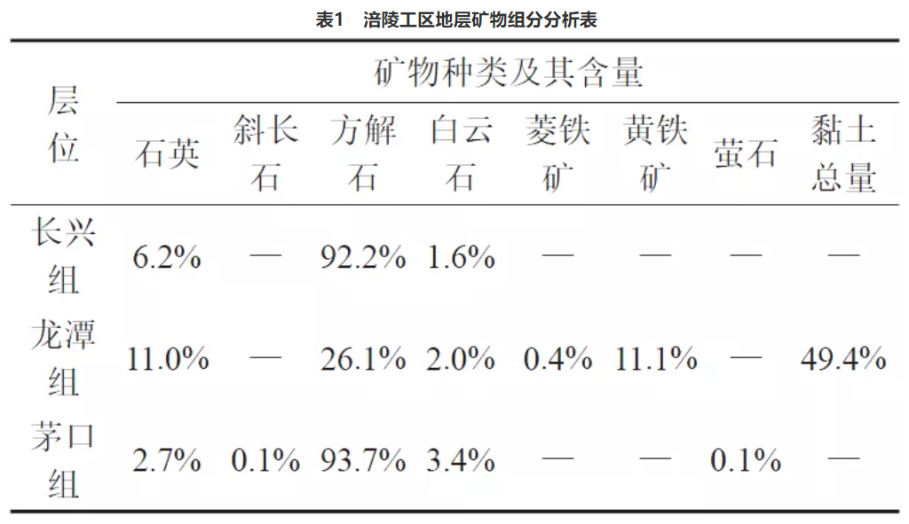

1.2　龙潭组—茅口组钻头失效分析

龙潭组、茅口组等地层非均质性，导致钻头磨损和崩齿严重，钻头的先期失效快，如表2 所示。统计表明，该段平均进尺约200 m，平均机械钻速仅为3.57 m/h，该井段使用钻头数量平均在3 只，钻头破岩效率较差。

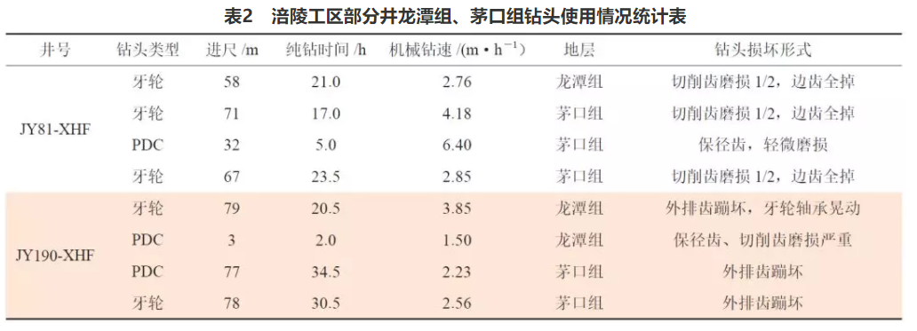

2　井下钻柱—钻头振动实测与分析

现场实践和相关的理论研究表明[11-12]，井下不良振动是导致钻头失效的主要原因之一，而地层的非均质性等会加剧钻柱—钻头系统的不良振动。由于钻柱的阻尼效应，地面的工程参数监测系统无法真实的获取近钻头处动态工况，因此开展井下动态参数测量可以帮助钻井科技人员明晰井下工作动态，从而更加科学的指导钻井优化设计[13-15]。为此，自主研制了井下振动高频测量工具，该工具能够实现井下三轴振动加速度（2 个横向振动分量和1 个纵向振动分量）和转速的精确、高频测量和大容量存储，三轴振动加速度采样/ 存储频率为1 000 Hz，转速存储频率1 Hz，连续采集时间大于300 h。利用该工具对涪陵工区多口井重点层段开展了井下动态参数实测工作，实测显示，当钻进至龙潭组后，横向和纵向振动加速度的幅值明显增加，表明地层可钻性差，不能保持最佳的钻头吃入深度，如图1所示。

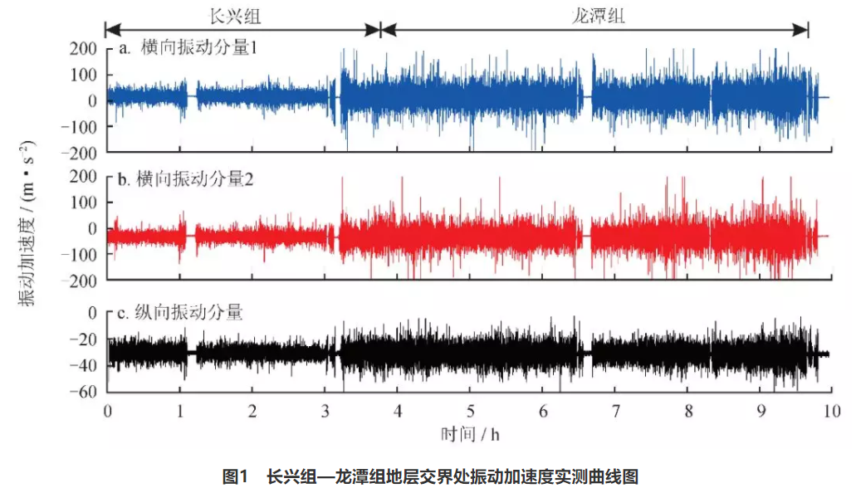

在软硬交错地层钻进过程中不同地层的破岩所需钻压差异较大，地面钻压波动变化较大，图2 所示为JY1-X 井钻压和钻时变化曲线。

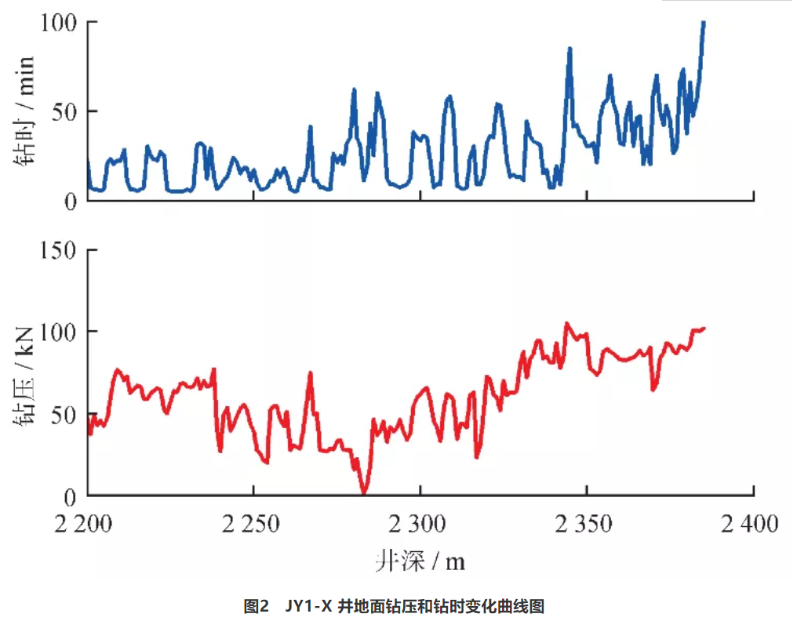

由图2 可以看出，钻头使用初期钻遇砂泥岩互层段时钻时呈规律性的波动变化。钻井施工参数的不稳定和地层变化使钻具轴线上产生冲击载荷导致钻头发生高幅值瞬时振动。图3 为涪陵工区龙潭组实测20 s 的纵向振动数据，钻柱纵向振动整体在±20 m/s2 的范围内波动（由于重力和井斜的影响，纵向振动加速度零值在－10 m/s2 左右），振动水平并不高。但是该段时间内存在多次较强瞬时冲击，绝对值在40 m/s2 附近，属于较高的振动水平。

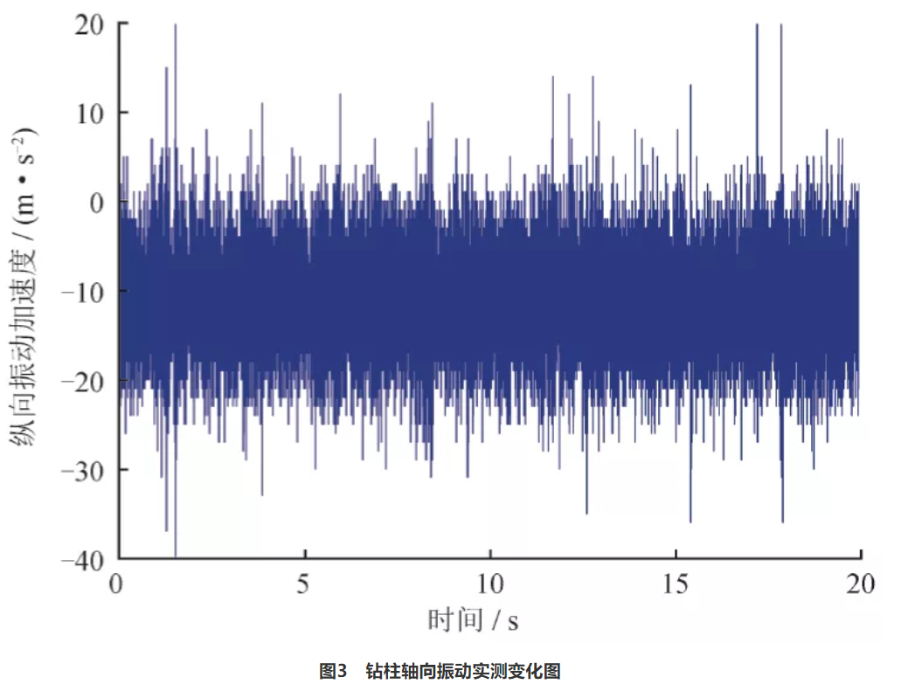

对于钻头破岩来说，均匀有规律的振动是钻头破岩的主要特征，但当出现瞬时冲击等不良振动时足以造成切削齿的碎裂，导致钻头在短时间内破坏，丧失大部分或全部的切削能力，特别是对于PDC钻头来说，其切削齿及复合片在冲击下更易破坏，这也是PDC 钻头在软硬交错等地层中不适用的主要原因。

3　减振技术措施的制订与应用

3.1　合理优化钻井参数

钻柱振动不但与钻柱本身的物理和几何特性有关，而且与钻柱转速等钻井参数关系密切。当转动频率达到钻柱固有频率，会产生严重的共振现象。对于特定的钻柱结构，其自由振动的固有频率是相对固定的，因此可以在实钻过程中避开这些共振转速。以涪陵工区二开Ø311.2 mm 井眼常用钻具组合为例，Ø311.2 mmPDC 钻头＋ Ø244.5 mm 螺杆+ 扶正器（最大外径Ø306 mm）＋Ø203 mm 钻铤×90 m＋ Ø127 mm 加重钻杆×120 m＋Ø139.7 mm 钻杆，井深2 500 m，计算不同转速条件下的振动加速度幅值，如图4 所示。结合分析可以建立不同井段的临界转速图版，实钻中优选合理的转速范围在70 r/min和90 r/min，避开临界转速区间，能够有效地避免共振的发生。

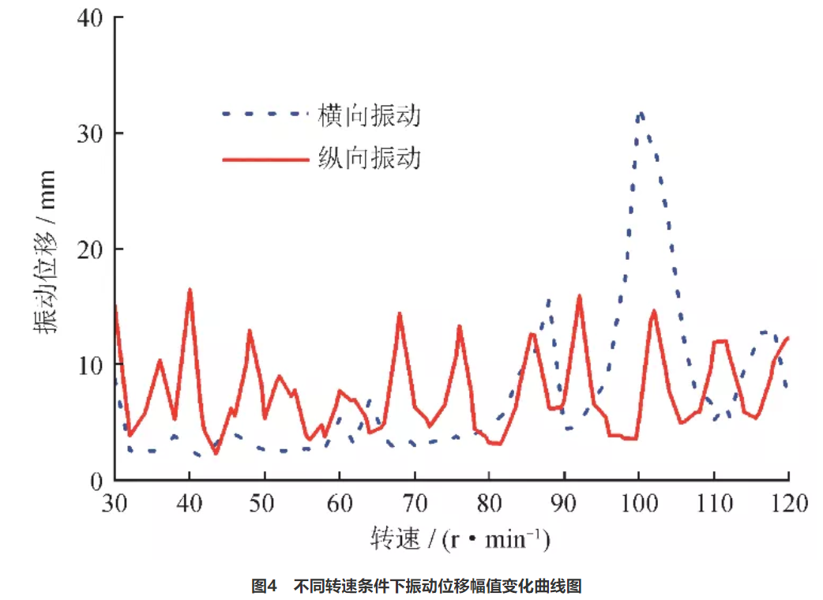

3.2　“ 减振＋增压”钻具组合的使用

硬地层井段多存在钻头吃入地层不足、钻具共振明显导致钻头工作效率不高的问题。常规钻井中钻压需由钻头上部的钻铤重量提供，单纯依靠地面增加钻压，很容易导致底部钻具组合发生弯曲变形，特别是在钻遇软硬互层段时，由于岩性的变化，不同地层的破岩门限钻压存在差异，使得钻头纵向振动增加，更加剧了蹩跳钻等现象，严重危及井下工具的寿命，制约机械钻速的提高[11]。水力加压器是一种将水力能量转换为钻压的工具，但是其本身受泵压波动影响，施加的钻压产生一定波动，配合使用减震器，合理优化减振工具及增压工具在钻具组合中的加装位置，设计出一套低成本、适用性强的“减振＋增压”底部钻具组合，可实现钻进过程中加压的同时，对钻柱进行双向减振，从而实现钻头、钻柱的稳定运行[16]。JY86-4HF 井在上部长兴组、龙潭组、茅口组、栖霞组井段采用了水力加压器＋减振器的钻具组合，邻井JY86-3HF 井在同一井段采用了常规钻具组合。通过对两口井井下振动加速度数据采集，与邻井相比JY86-4HF 井振动加速度大于49 m/s2 高数值的瞬时冲击减少了17%，如图5 所示，说明“减振＋增压”钻具组合对高数值的瞬时冲击具有一定的抑制作用，创造了钻头—钻柱的平稳运行环境。同时，机械钻速有了明显提高，特别在龙潭组2 000 ～ 2 100 m 井段，平均机械钻速由2.42 m/h 提高到6.19 m/h，增幅达155.8%，提速效果显著，如图6 所示。

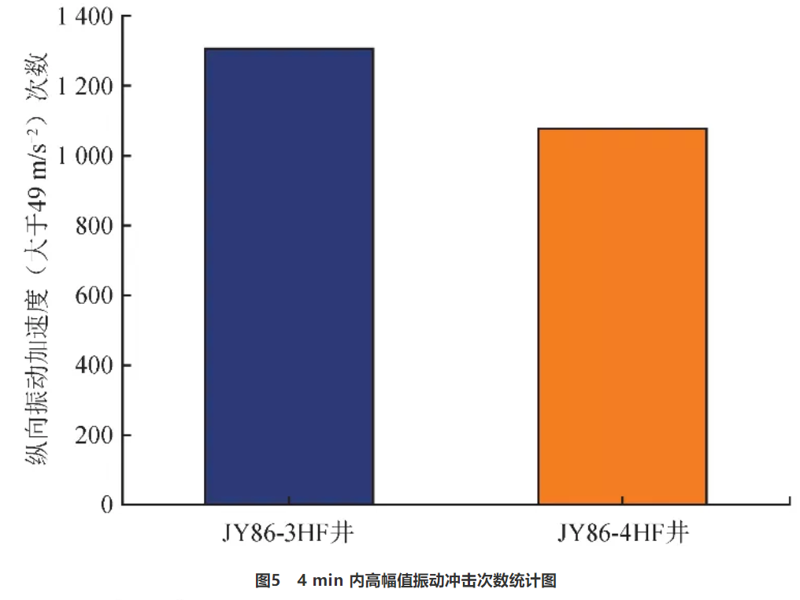

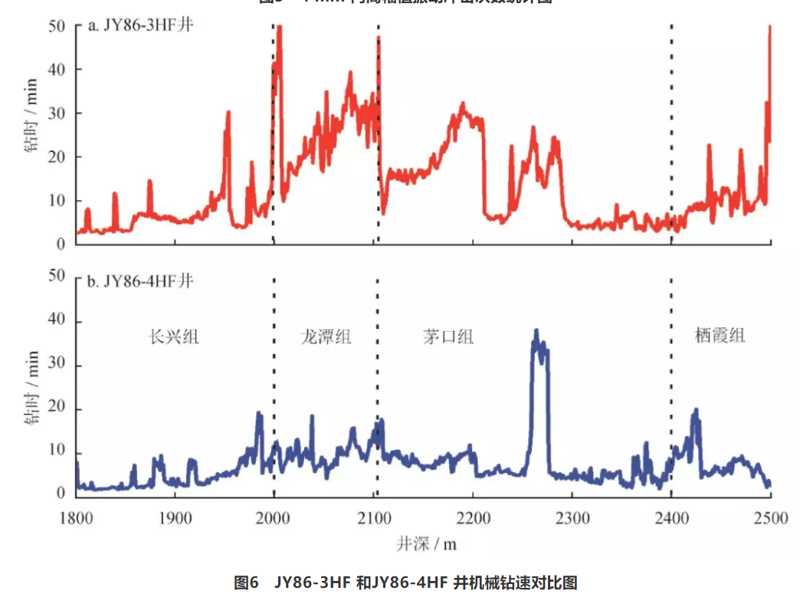

3.3　恒压恒扭工具的使用

恒压恒扭工具能提供近钻头高速旋转及持续扭矩，能提供钻头连续接触地层及高频的轴向吸收振动能量及释放冲击能量的能力及钻压恒定，可以有效降低井下钻压和扭矩的波动[17-20]。恒压恒扭工具在JY195-XHF 井进行试验，主要应用地层为长兴组—龙潭组，其中龙潭组机械钻速与同平台邻井同层位井段相比提高2.5 倍（表3），同时有效地扩展了PDC钻头在软硬交错地层的进尺和适用性。

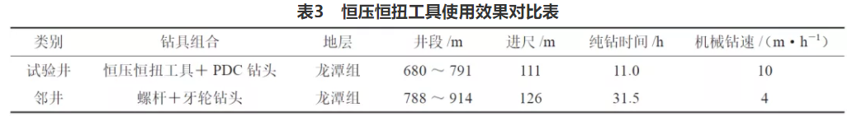

4　结论与建议

1）井下钻柱—钻头系统在钻进非均质性地层、含砾石地层中产生的高幅值的瞬时冲击振动，是导致钻头先期失效的主要原因。2）使用“减振+ 增压”、恒压工具，或配套合理的钻井参数能够有效降低井下钻柱—钻头系统的不良工况，大大改善了钻柱系统的振动状态，从而有效地延长了钻头使用寿命。3）目前国内的减振工具主要以液压等被动减振为主，建议今后开展振动抑制的一体化解决技术，开展主动减振工具的研制。

来源:天然气工业 论文原载于《天然气工业》2019年第12期